Indienen van een dossier betreffende bronbemaling

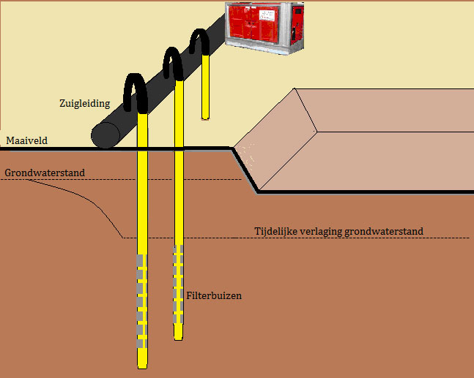

Handleiding voor het indienen van een omgevingsvergunning voor een bronbemaling – droogzuiging
Deze handleiding kan u gebruiken als een leidraad bij het aanvragen (indienen) van een omgevingsmelding voor een bronbemaling – droogzuiging.

Inloggen op het omgevingsloket
Ga naar http://omgevingsloket.omgeving.vlaanderen.be/ en op deze manier kom je op de inlogpagina van de overheid terecht. Zorg dat je je kaartlezer, identiteitskaart en pincode bij de hand hebt.
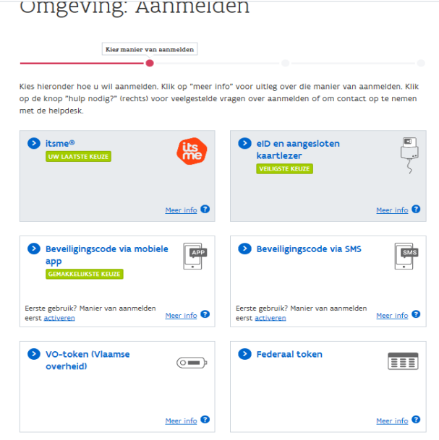
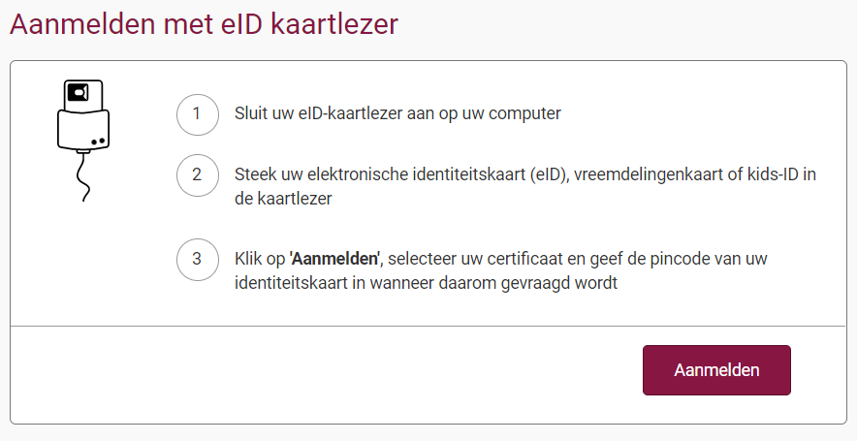
Kies voor de optie eID en aangesloten kaartlezer. Onderstaand scherm verschijnt, druk op aanmelden, er verschijnt een veld bovenaan waar je naam weergegeven wordt druk op je naam, de balk kleurt blauw en druk op OK. Geef tot slot je pincode in en druk op enter.

Aan de slag in het omgevingsloket
Nu ben je aangemeld op het Omgevingsloket! Je krijgt drie opties te zien om een dossier in te dienen. Je wil een vergunning voor bronbemaling aanvragen dan moet je klikken voor de optie ‘Een nieuw project starten’.
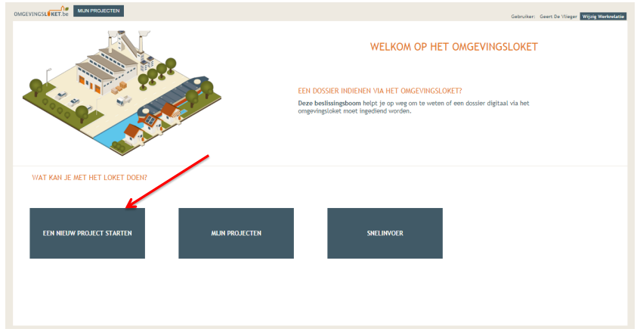
Om het project aan te maken krijg je een keuzelijst met verschillende type projecten. Voor de bronbemaling moet je volgende aanvinken ‘Melding Omgevingsproject’ daarna klik je rechts onderaan op ‘Project aanmaken’.
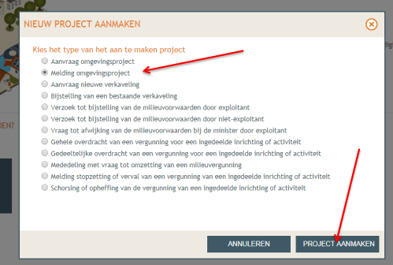
Nu kom je op een scherm terecht waar je het project een naam moet geven. Hier vul je in ‘Bronbemaling + adres’. Klik daarna rechts onderaan opnieuw op ‘Project aanmaken’.
Nu moet je een situering van het project gaan toevoegen. Klik dus op de knop ‘Situering toevoegen’.
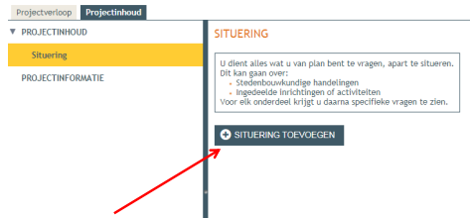
Daarna krijg je een tabblad waarop staat ‘Nieuwe situering’ hier krijg je opnieuw een keuzemogelijkheid tussen stedenbouwkundige handelingen of een ingedeelde inrichting of activiteit. Voor de bronbemaling moet je aanvinken ‘Ingedeelde inrichtingen of activiteiten’ en daarna rechts onderaan op ‘Maak situering’.
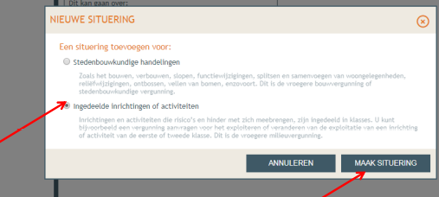
Opnieuw krijg je een scherm met keuzemogelijkheden. Deze bronbemaling is nieuw en dus nog niet vergund. Duidt de volgende keuzemogelijkheid aan ‘De inrichting is nog niet vergund of gemeld’. Klik daarna op ‘Volgende’.
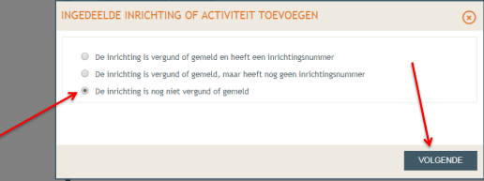

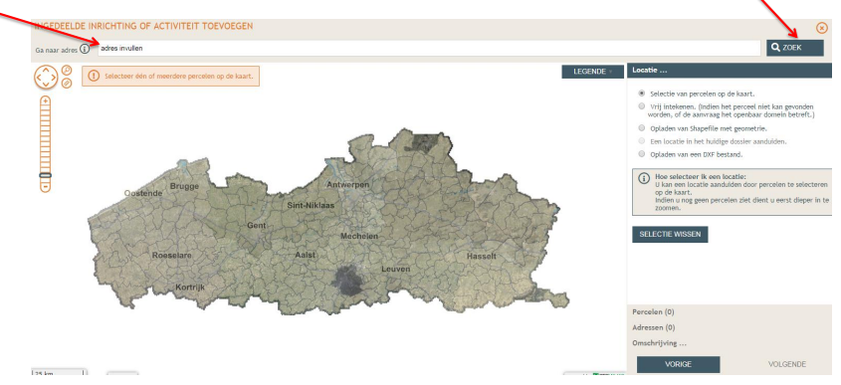
Nu moet je het project gaan toevoegen op je adres. Je ziet een kaart van Vlaanderen met bovenaan een zoekbalk vul hier je adres in en druk op de knop aan de rechterkant ‘Zoek’. Rechts heb je opnieuw keuzemogelijkheden maar enkel ‘Selectie van percelen op de kaart’ is van tel hier.
Je krijgt een ingezoomde versie van het adres dat je daarnet ingaf. Duidt aan op welk perceel de bronbemaling aanwezig zal zijn. Rechts heb je opnieuw keuzemogelijkheden maar enkel ‘Selectie van percelen op de kaart’ is van tel hier.
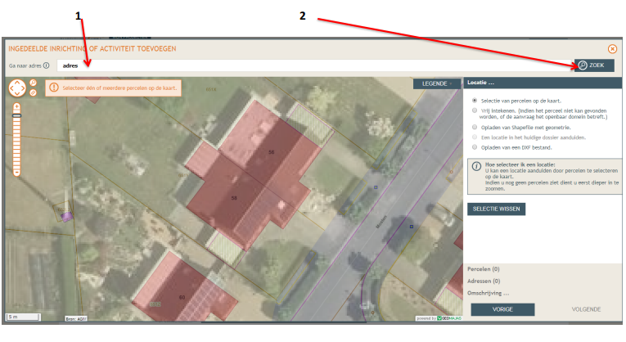
Nu je het juiste perceel hebt aangeduid kleurt dit geel. Controleer of het aangeduide perceel correct is en hier de bronbemaling gebeuren. Indien correct klik dan rechts onderaan op de knop ‘Volgende’. Rechts heb je opnieuw keuzemogelijkheden maar enkel ‘Selectie van percelen op de kaart’ is van tel hier.
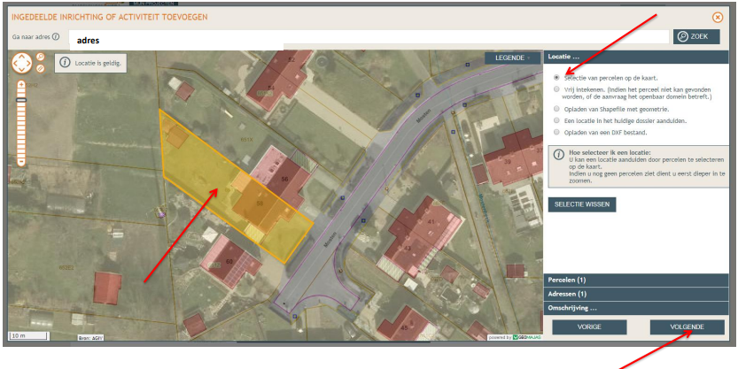
Je krijgt een kaart met een overzicht van alle gegevens, er wordt aangetoond dat de naam van het project zichtbaar zal zijn voor derden en je moet aanduiden waar ze moeten komen kijken als er een plaatsbezoek volgt. Dit zal meestal je eigen adres zijn. Indien mogelijk kan je dit hier nog aanpassen. Tot slot klik je rechts onderaan op ‘Opslaan’.
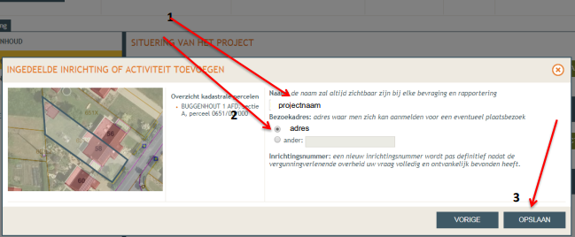
Nu kom je opnieuw terecht bij de situering van het project. Je ziet nu een lijn staan met ‘Bronbemaling + adres’. In de linkerkolom zie je deze ook staan. Klik op het pijltje naast de naam en ga naar ‘Omschrijving voorwerp’.

Je krijgt een ingezoomde versie van het adres dat je daarnet ingaf. Duidt aan op welk perceel de bronbemaling aanwezig zal zijn. Rechts heb je opnieuw keuzemogelijkheden maar enkel ‘Selectie van percelen op de kaart’ is van tel hier.
Nu je het juiste perceel hebt aangeduid kleurt dit geel. Controleer of het aangeduide perceel correct is en hier de bronbemaling zal gebeuren. Indien correct klik dan rechts onderaan op de knop ‘Volgende’. Rechts heb je opnieuw keuzemogelijkheden maar enkel ‘Selectie van percelen op de kaart’ is van tel hier.
Je krijgt een kaart met een overzicht van alle gegevens, er wordt aangetoond dat de naam van het project zichtbaar zal zijn voor derden en je moet aanduiden waar ze moeten komen kijken als er een plaatsbezoek volgt. Dit zal meestal je eigen adres zijn. Indien mogelijk kan je dit hier nog aanpassen. Tot slot klik je rechts onderaan op ‘Opslaan’.

Bij het veld ‘Omschrijving voorwerp’ moet je een korte omschrijving geven van wat je gaat doen. Dit doe je door eerst op de balk te duwen. En schrijf je bijvoorbeeld ‘Bronbemaling van perceel wegens ….’ Als je dit ingevuld hebt druk je rechts onderaan op ‘Bewaren en sluiten’.
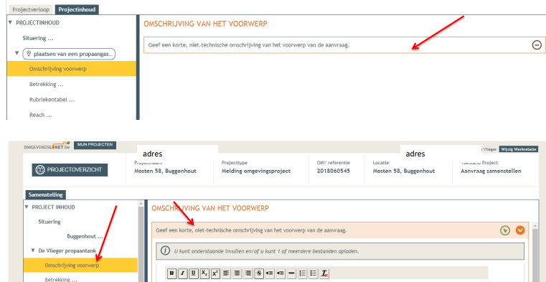
Daarna ga je naar het tweede vakje in de linkerkolom ‘Betrekking’ Hier moet je klikken op de oranje balk en een keuze doorgeven. Voor het uitvoeren van bronbemaling is dit ‘Een nieuwe ingedeelde inrichting of activiteit van klasse 3’. Druk daarna op ‘Opslaan’.
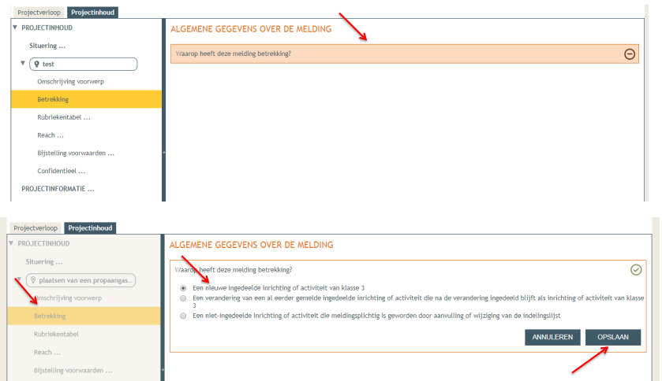
We gaan opnieuw naar de linkerkolom waar we ondertussen 2 delen volledig hebben ingevuld. De volgende is ‘Rubriekentabel’. Klik hierop en rechts komt een tabel tevoorschijn.
Klik links bovenaan op: ‘Nieuwe inrichting of activiteit toevoegen’.
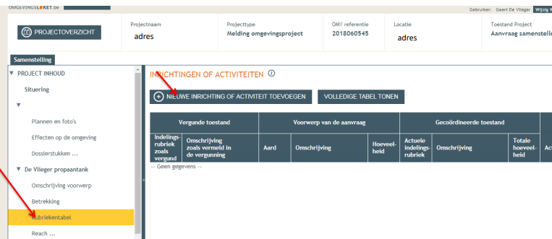
Rubriekentabel: hier wordt gevraagd over welke ingedeelde inrichting of activiteit uit
Vlarem (milieuwetgeving) het gaat. Klik op .
Een bronbemaling valt onder rubriek 53.2.2. Dan moet u een keuze maken of er minder of meer dan 30.000 m³/jaar zal worden opgepompt:
Rubriek 53.2.2°a): bronbemaling, met inbegrip van terugpompingen van nietverontreinigd grondwater in dezelfde watervoerende laag, die technisch noodzakelijk is voor ofwel de verwezenlijking van bouwkundige werken, ofwel de aanleg van openbare nutsvoorzieningen: gelegen in een ander gebied dan de gebieden vermeld in punt 1 met een netto opgepompt debiet van maximaal 30.000 m³ per jaar (klasse 3)
OF
Rubriek 53.2.2°b)1°: bronbemaling, met inbegrip van terugpompingen van niet-verontreinigd grondwater in dezelfde watervoerende laag, die technisch noodzakelijk is voor ofwel de verwezenlijking van bouwkundige werken, ofwel de aanleg van openbare nutsvoorzieningen: gelegen in een ander gebied dan de gebieden vermeld in punt 1 met een netto opgepompt debiet van meer dan 30.000 m³ per jaar en de verlaging van het grondwaterpeil wordt beperkt tot maximaal vier meter onder het maaiveld (klasse 3).
OF
Rubriek 53.2.2°b)2°: bronbemaling, met inbegrip van terugpompingen van niet-verontreinigd grondwater in dezelfde watervoerende laag, die technisch noodzakelijk is voor ofwel de verwezenlijking van bouwkundige werken, ofwel de aanleg van openbare nutsvoorzieningen: gelegen in een ander gebied dan de gebieden vermeld in punt 1 met een netto opgepompt debiet van meer dan 30.000 m³ per jaar en de verlaging van het grondwaterpeil bedraagt meer dan vier meter onder het maaiveld (klasse 2 -> dit is een andere procedure die een vastgelegde behandelingstermijn vraagt).
Aanrader:
Tracht bij het invullen van het totale hoeveelheid opgepompt debiet op jaarbasis rekening te houden met de verwachte bemalingsperiode, zodat je geen 30.000 m³ op jaarbasis dient aan te vragen. 5) het maximaal uurdebiet kan niet hoger zijn dan het maximaal debiet van de pomp:
• Bv. bemaling duurt 3-tal weken aan 6 m³/u -> 6 m³ x 24 uren = 144 m³/dag -> 144 m³ x 21 dagen = 3.024 m³/jaar. Als de rubriekentabel is ingevuld, verschijnt er in de linker kolom R53. Dit is een addendum R53 horende bij de rubriek 53 die u, best in samenspraak met uw architect of aannemer, moet invullen. Alle van toepassing zijnde punten in dit addendum dienen verplicht ingevuld te worden!
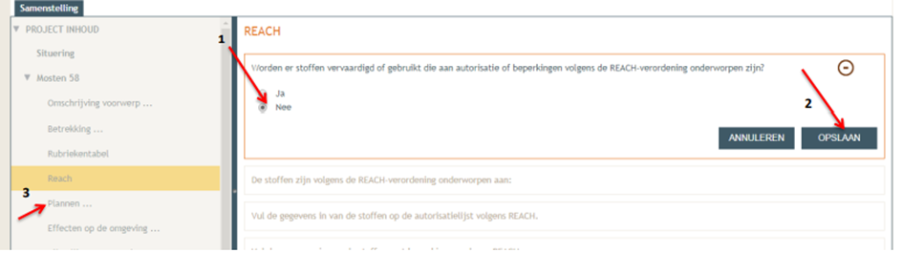
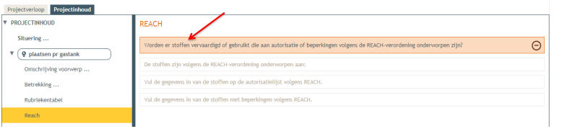
Reach: op de vraag ‘Worden er stoffen vervaardigd of gebruikt die aan autorisatie of beperkingen volgens de REACH-verordening onderworpen zijn?’ dient normaal gezien het antwoord ‘neen’ te zijn.
Plannen: voeg een duidelijk uitvoeringsplan toe met daarop zeker vermeld: o Een noordpijl; o De contour van de ingedeelde inrichting/activiteit; o De perceelsgrenzen; o De gebruikte schaal en meetlijn; o De locatie van de pompinstallatie (en indien van toepassing: stroomgroep); o De aanduiding van de locaties en de diepte waar de filters van de bemaling zullen geplaatst worden; o De locatie waar het opgepompte grondwater zal geloosd worden. Let op: zet het plan eerst in .pdf alvorens het op te laden.
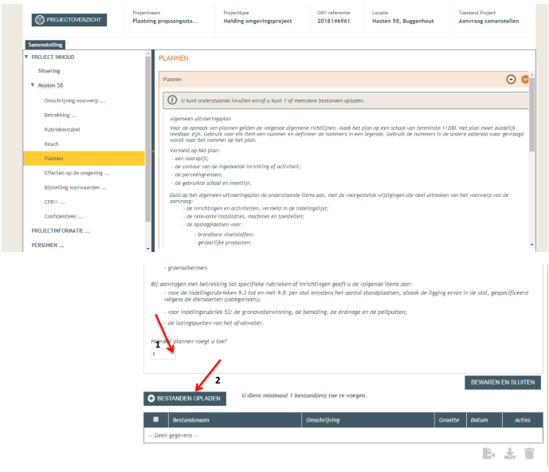
Druk na het toevoegen van het document op ‘Opladen’.
Je ziet nu een tabel verschijnen druk op ‘Opslaan’.
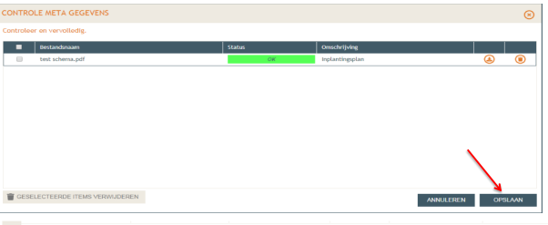
Tot slot kom je opnieuw terecht in je situeringstabel, je ziet nu bovenaan staan ‘Bewaren en Sluiten’. Klik hierop!

Effecten op de omgeving: dit kan onder meer zijn:
o Geluid: afkomstig van de pomp.
o Grondwater: de bemaling zorgt voor een tijdelijke daling van de grondwatertafel.
Op een bouwwerf is een tijdelijke bemaling vaak noodzakelijk om het grondwaterpeil te verlagen. In eerste instantie moet ingezet worden op de beperking van het opgepompte debiet. Het water wordt best in de directe omgeving terug geïnfiltreerd. Als dat niet kan, is het hergebruik van het water misschien mogelijk. Pas als laatste optie mag het opgepompte grondwater geloosd worden.
In de vergunningsaanvraag of melding voor de bemaling moet de aanvrager motiveren waarom bepaalde oplossingen niet haalbaar zijn
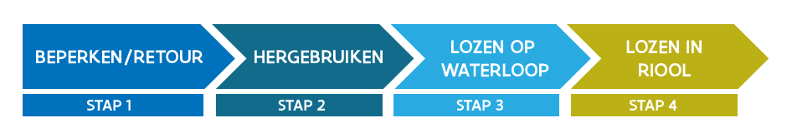

- Voeg een bemalingsnota toe: https://www.vmm.be/water/grondwater/bemaling/richtlijnen-bemalingen-ter-bescherming-van-het-milieu
Voeg het resultaat toe van de rekentool. Er wordt ook verwacht dat een grondig in situ grondonderzoek uitgevoerd wordt zodat de gekozen input voldoende onderbouwd is. Indien nodig moet een risicobepaling op zettingen, opbarsten van de bouwput, verzilting,…uitgevoerd worden en toegevoegd worden aan de aanvraag. Hierover doet deze tool immers geen uitspraken.
o Indien geloosd wordt in een gracht, dient rekening gehouden te worden met de buffercapaciteit van de ontvangende gracht, zodat er geen wateroverlast kan ontstaan.
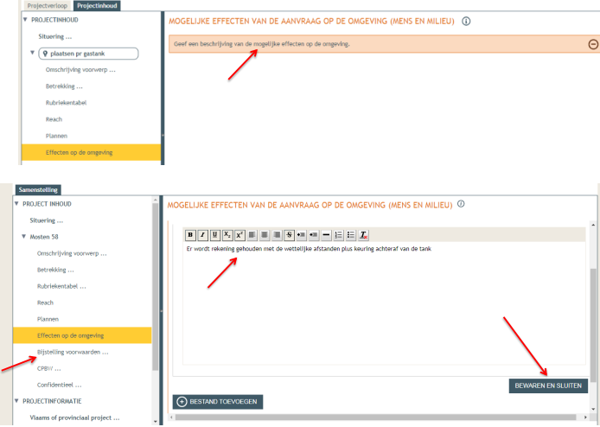Bijstelling voorwaarden: is normaal niet van toepassing.
Confidentieel: is normaal niet van toepassing.
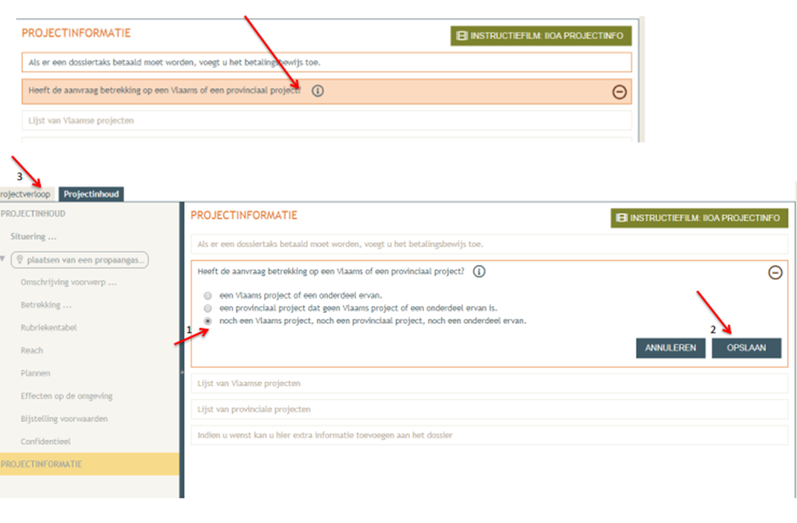
Bij projectverloop zie je volgende vakken staan in de linkerkolom:
- Overzicht
- Personen
- Procedure
- Klik op ‘Personen’.
- Klik op ‘Persoon toevegen’
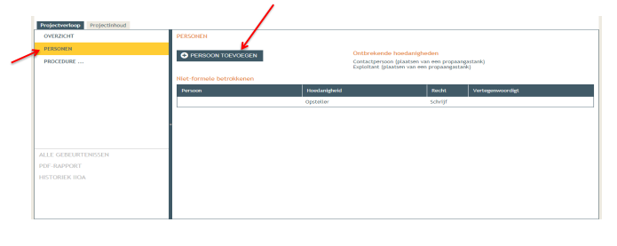
Je krijgt het onderstaande scherm te zien ‘Toevoegen van een persoon’.
Keuze persoontype: Is deze persoon een:
- Natuurlijk persoon
  - Uzelf
Klik daarna rechts onderaan op ‘Volgende’.
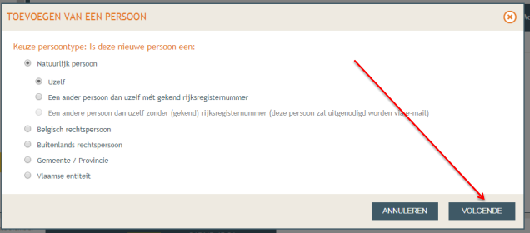
Nu hebt u zichzelf toegevoegd als opsteller van het dossier.
Je nog de exploitant toevoegen die de bronbemaling zal uitvoeren.
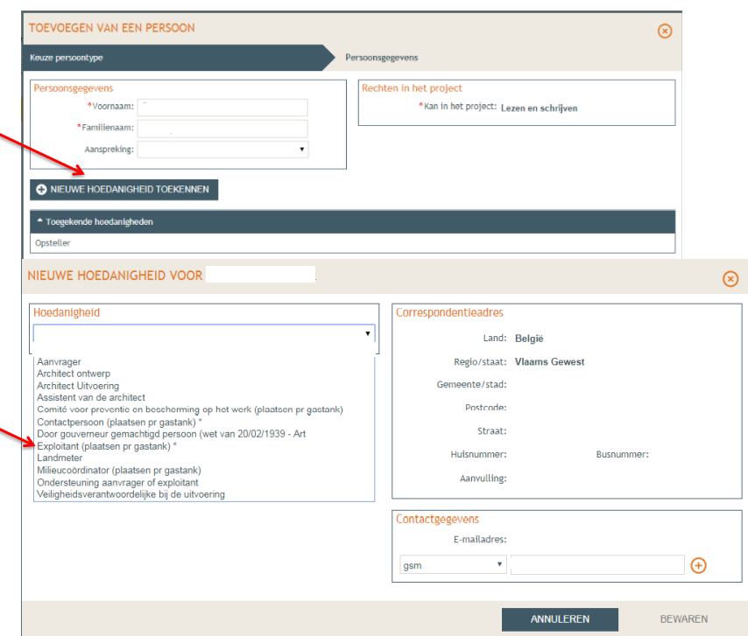
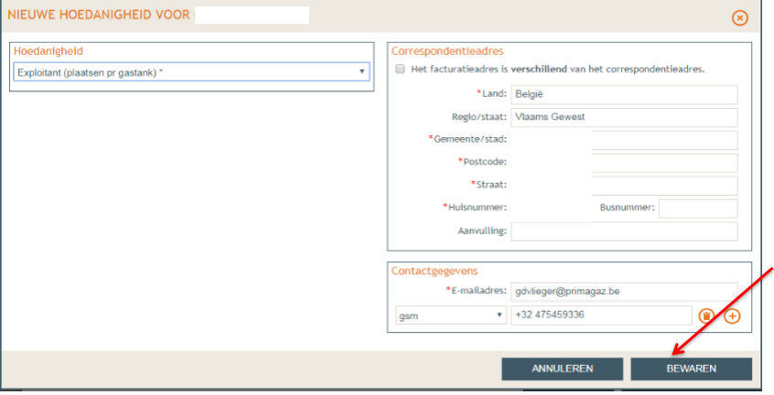
Vul alle gegevens in en druk op bewaren.

Je voegt een derde persoon toe aan het dossier, een contactpersoon voor de bronbemaling.
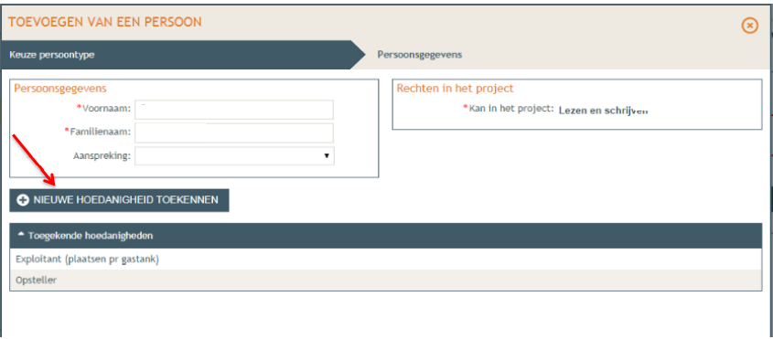
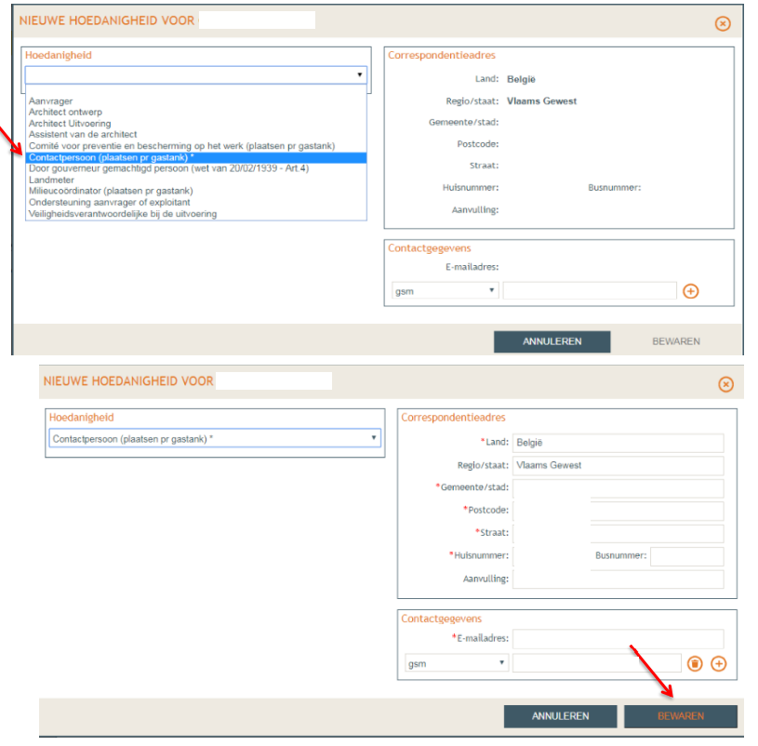
Vul alle gegevens in en klik op ‘Bewaren’.
Nu zie je alle toegevoegde personen opgelijst staan:
- Uzelf
- Exploitant
- Contactpersoon
Druk op ‘Bewaren’.
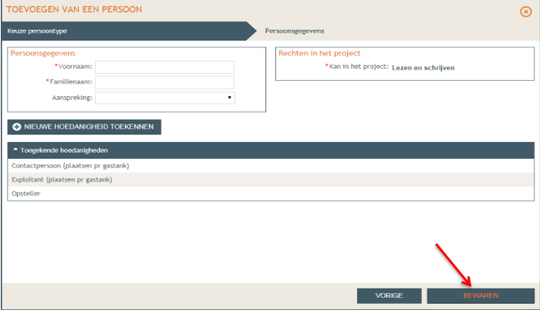
We gaan opnieuw naar de linkerkolom, personen hebben we aangevuld. Enkel nog ‘Procedure’.
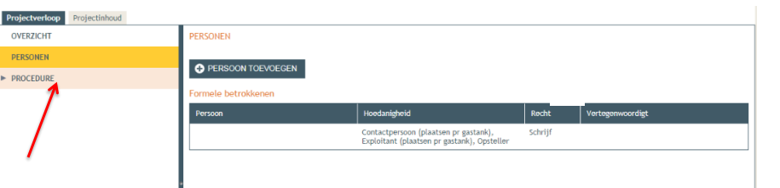
Dit is de allerlaatste fase van de aanvraag, hier staat wat je nog moet doen. Optioneel kan je nogmaals alle gegevens controleren die je invulde. Maar je bent enkel verplicht om alles te ondertekenen om zo het dossier in te dienen.
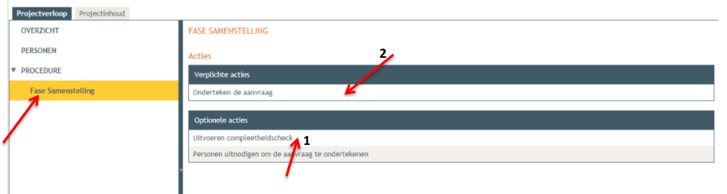
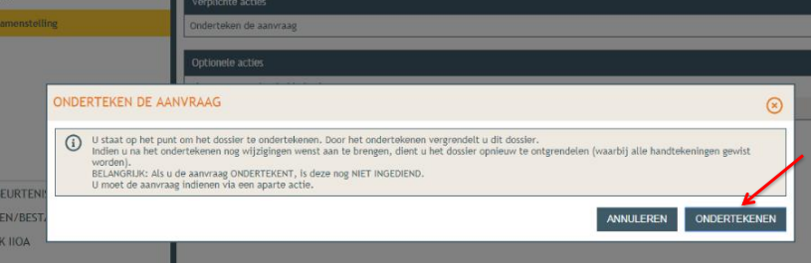
Door op ‘Onderteken de aanvraag’ te klikken kan je deze effectief gaan ondertekenen, klik op ‘Ondertekenen’.

Vink het vakje ‘Gelezen en goedgekeurd’ aan. En druk op ‘Ondertekenen’
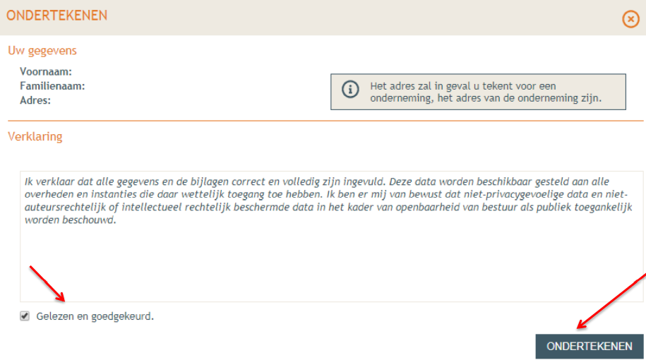
Nu keren we terug naar het overzicht en zien we bij procedure staan dat de aanvraag ondertekend is.
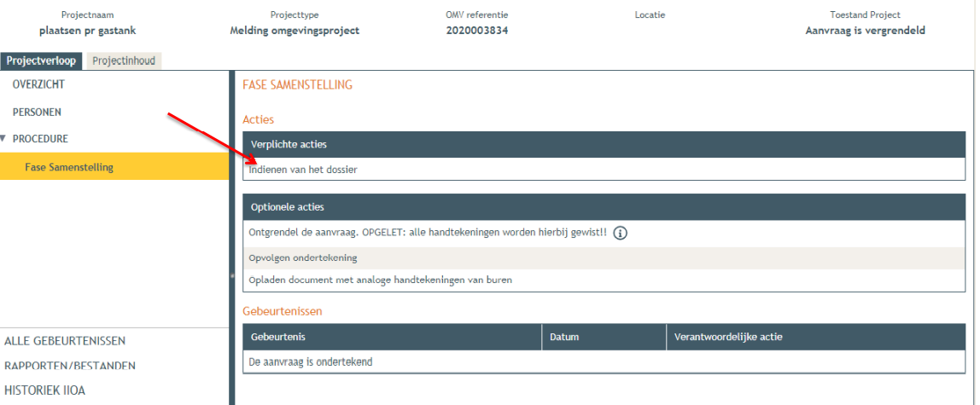
Bij de verplichte actie nu zie je staan ‘Indienen van het dossier’. Dit wil zeggen dat het moet doorgestuurd worden naar de juiste verlenende overheid. In dit geval ‘Gemeente Heuvelland’.
Klik op ‘Indienen van het dossier’.
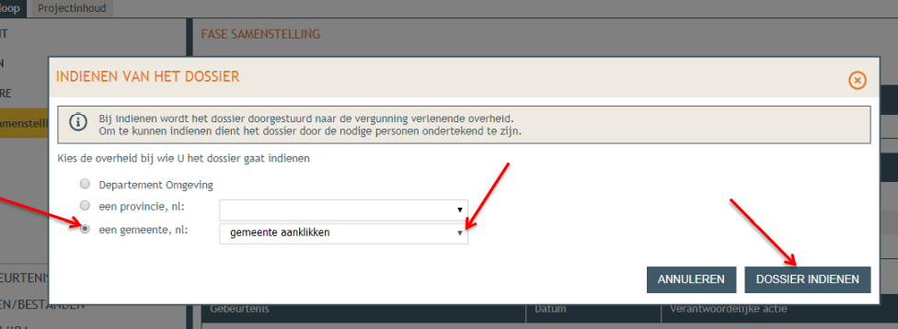
Selecteer ‘Heuvelland’ en druk op ‘Dossier indienen’.
Nu moet je nog eenmaal bevestigen dat je de actie wil uitvoeren. Druk op ‘Actie uitvoeren’.

Bevestiging van de ontvangst van je dossier
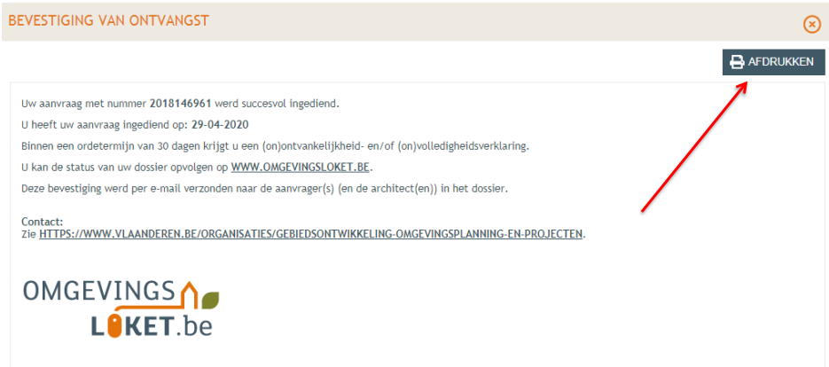
Je krijgt een bevestigingsbericht dat je dossier goed is aangekomen bij Gemeente Heuvelland. Bij vragen of opmerkingen kan u ons telefonisch bereiken via 057/ 450 450.

